

|  |  |
| --- | --- |
|  | **Schola Europaea**  Bureau du Secrétaire général |

Réf. 2016-02-D-21-fr-2

Original. FR

**Rapport annuel ICT du Chef de l’unité informatique/statistiques pour l’année 2015**

**CONSEIL SUPERIEUR DES ECOLES EUROPEENNES**

Réunion des 12, 13 et 14 avril 2016 à Copenhague

Résumé

Le rapport ICT présente au Comité budgétaire et au Conseil supérieur le développement de l'ICT dans les Ecoles européennes ainsi qu'au Bureau du Secrétaire général du Conseil supérieur.

Ce rapport :

* évalue les résultats atteints en 2015,
* décrit les perspectives pour l'année 2016.

La présentation du rapport fournit au Comité budgétaire et au Conseil supérieur une occasion de donner les conseils et les instructions qu'il estime appropriés.

**Avis du Comité budgétaire**

Lors de sa réunion du 15 et 16 mars 2016, le Comité budgétaire a pris note du rapport ICT 2015 qui lui a été soumis pour information.

1. Résultats de 2015 4

1.1. Unité IT&S et Service Desk 4

1.2. Appels d’offres et marchés publics IT. 5

1.3. Gouvernance IT : groupe de stratégie IT 5

1.4. Application administrative de gestion des écoles (School Management System = SMS) 5

1.5. Plateforme Statistique  - Business Intelligence 6

1.6. Gestion des données HR et de la paie des détachés (NewPersee) 7

1.7. Application de l’Autorité centrale d'inscription de Bruxelles (ACI) 8

1.8. Licences MICROSOFT MSKIS 8

1.9. Gestion des identités de manière active dans l’active directory (Projet FIM) 8

1.10. Développement de l’infrastructure IT: nouveau domaine « eursc.eu » 9

1.11. Microsoft contrat Support Premier TIER 5 10

1.12. Renforcement de la plateforme de sécurité et de communication 12

1.13. Migration des données Oracle (COBEE, GAMS,…) 12

1.14. Plans de Reprise d’Activité et de Continuité d’Activité 12

1.15. Plateforme pédagogique de communication et collaboration: Office 365 12

1.15.1. Qu’est ce qu’O365 ? 13

1.15.2. Preuve de Concept et Phases pilotes à Laeken 13

1.15.3. Mise en production dans les écoles 16

1.15.4. Focus sur la communication 16

1.16. Portail des écoles européennes : intranet/extranet/internet (Projet « Eursc.eu ») 17

1.17. Nouveau site web « www.eursc.eu » et nouvelle identité graphique 18

2. Perspectives pour 2016 19

2.1. Déménagement du BSGEE 19

2.2. Microsoft Sharepoint 20

2.3. Microsoft Dynamics 20

3. L’unité informatique et statistiques du BSGEE et ses ressources. 21

4. Répartition du matériel ICT dans les écoles (inventaire au 31/12/2015) 22

5. Evolution des budgets pour le matériel IT/ les projets spécifiques IT dédiés à la pédagogie. 27

# Résultats de 2015

L’année 2015 est parfaitement dans la continuité des deux années précédentes : une année extrêmement difficile pour l’unité IT & Statistiques du bureau central des Ecoles Européennes (BSGEE) avec néanmoins de progrès significatifs et réjouissants. A la lecture de ce rapport, vous constaterez que de nombreux projets critiques sont à la charge de l’unité IT&S.

Les 3 clés stratégiques définies suite aux recommandations de l’audit interne (IAS) réalisé en 2012 continuent à déterminer les priorités :

1. Gouvernance et management de projets
2. Continuité du business
3. Prestation de services (service desk) et service support (helpdesk)

Seuls les projets les plus importants et de la responsabilité de l’unité IT&S sont mentionnés ci-dessous : il ne s’agit donc pas d’une liste exhaustive.

## Unité IT&S et Service Desk

Je me dois de remercier vivement mon équipe qui a dû et doit répondre aux nombreuses demandes de leur management, des écoles, du bureau central,… et subir une pression forte. Sans oublier que le « core business » des Ecoles Européennes est la pédagogie, toutes les parties prenantes des EE sont devenues dépendantes des services fournis par l’unité IT&S. Celle-ci s’efforce de fournir un service performant, stable et efficient !

Tous les membres de l’unité reçoivent chaque année des formations spécialistes leur permettant de s’adapter à l’évolution technologique dont ont besoin les Ecoles Européennes et d’assumer les nouveaux projets. Cependant, au vu de l’effectif de l’unité IT&S, la notion de backup reste une utopie, chaque spécialité étant aux mains d’un seul collaborateur, chaque collaborateur étant obligé d’assumer plusieurs spécialités.

Je me permets de rappeler que chaque application critique des EE (Exchange, SMS, BO, PERSEE, ACI,…) est à la charge d’un seul collaborateur que ce soit pour le support, la maintenance ou le développement de celle-ci. Dans ce contexte et si la volonté est de fournir une administration IT centralisée et performante conformément aux recommandations de l’IAS, un renforcement des ressources humaines de l’unité IT deviendra inévitable.

Suite à la décision très appréciée du conseil supérieur d’avril 2015 à Prague d’accorder un poste supplémentaire à des fins de support, l’unité IT&S a été restructurée afin de créer une nouvelle cellule : la cellule SERVICEDESK.

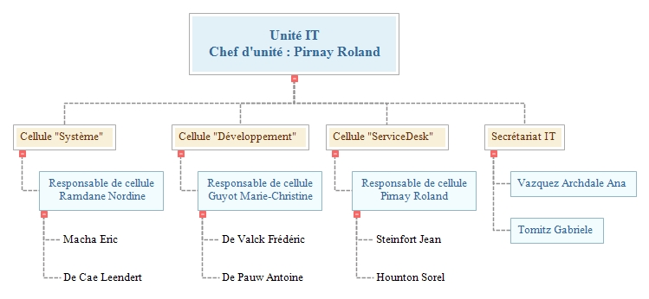

Les retombées positives ont été immédiates au sein de l’équipe qui a pu consacrer plus de temps et d’énergie sur les projets majeurs et au service de toutes les parties prenantes qui ont vu notamment un délai de réponse moyen diminué considérablement. Cependant, la qualité du service est toujours perfectible et nous y travaillons constamment. Il est toujours prévu de déployer le système de tickets de Microsoft System Center Service Manager (SCSM) afin de remplacer l’usage de l’email. Cela n’a malheureusement pas été possible en 2015 mais une phase pilote commencera début 2016.

Le Service Desk a également la responsabilité de créer et maintenir des bibliothèques de connaissances destinées à divers publics : ingénieurs IT, helpdesk level 1, end-users,

## Appels d’offres et marchés publics IT.

L’unité IT&S est très satisfaite par le création de la nouvelle cellule «Achats et Contrats » au sein du BSGEE. Nous collaborons à 100% avec celle-ci afin de lui permettre d’être performante dans le domaine IT et être rapidement au service de tous (bureau central + les écoles). L’arrivée de cette nouvelle expertise au sein du bureau est très appréciable et utile.

## Gouvernance IT : groupe de stratégie IT

Le groupe de stratégie IT aux finalités administratives s’est réuni pour la première fois en décembre 2015. Celui-ci ne s’est réuni que deux fois : pas suffisamment pour émettre les premières recommandations auprès du Conseil Supérieur et pour participer à l’élaboration du rapport ICT 2015. Il a donc été décidé que ce rapport serait une dernière fois réalisé complètement par le chef de l’unité IT&S : il s’agit donc d’un rapport administratif résumant les accomplissements administratifs de l’unité IT&S, ainsi que les services fournis (aux personnels administratif et/ou pédagogique). Le prochain rapport ICT se voudra ainsi plus pédagogique puisque réalisé par les deux sous-groupes de stratégie IT : celui aux finalités administratives et celui aux finalités pédagogiques.

Les travaux du groupe administratif sont très prometteurs et se concentrent en priorité sur le futur du logiciel administratif de gestion des Ecoles Européennes.

## Application administrative de gestion des écoles (School Management System = SMS)

L’application SMS a continué d’évoluer pour répondre aux besoins des utilisateurs : module BAC, rapports scolaires pour les écoles primaires, l’interface avec SAP,… Cependant, seulement les demandes bloquantes ont été acceptées. Les demandes concernant de nouvelles fonctionnalités (qui sont nombreuses) n’ont pas été acceptées vu que nous arrivions en fin de contrat avec la société MySchool et qu’il a été de concentrer l’énergie pour préparer au mieux son remplacement.

Durant cette année 2015, plus de 20 réunions ont eu lieu pour définir le cahier des charges afin de remplacer SMS. Ces réunions se rapportaient aux différentes fonctionnalités spécifiques telles que les inscriptions/transferts des élèves, gestion des absences,…..Différentes personnes des écoles ont assistés à ces réunions afin de pouvoir définir au mieux quels étaient les besoins des écoles. Les comptes rendu de ces réunions serviront à l’établissement du cahier des charges.

Parallèlement à ces réunions, la recherche d’autres solutions a été entreprise.

Nous avons pu assister à une présentation de l’outil Microsoft Dynamics CRM. Cette solution permet la gestion de toutes les identités (élèves, professeurs, parents, …..). Cet outil peut être installé sur nos propres serveurs.. Comme il s’agit d’un outil Microsoft, il est totalement compatible avec d’autres applications tel que SharePoint, Outlook, O365, le pack d’Office,…..Différentes Apps peuvent venir se greffer sur cet outil (via des web services) pour couvrir des besoins spécifiques et permettre éventuellement un accès via l’internet selon les données traitées.

De nombreuses réunions ont eu lieu à ce sujet. Les résultats de ce travail doivent encore être fournis au groupe de stratégie IT afin qu’une recommandation soit éventuellement faite à ce sujet par la suite au Conseil Supérieur.

En attendant, il a été décidé de prolonger le contrat actuel avec la société MySchool afin d’assurer la continuité de fonctionnement des Ecoles Européennes.

## Plateforme Statistique  - Business Intelligence

Actuellement, cette plateforme est créée à l’aide de serveurs BusinessObjects et est destinée principalement au personnel administratif du bureau central et des écoles européennes. Le modèle de Licensing a été revu afin de permettre d’augmenter significativement le nombre d’utilisateurs de cette plateforme

* tout en maîtrisant les coûts : il a été opté pour une licence concurentielle contrôlant le nombre de sessions simultanées
* toute en augmentant la sécurité : chaque utilisateur recevant à présent un accès nominatif et les comptes génériques sont au fur et à mesure abandonnés.

Des formations ont été proposées à toutes les parties prenantes de cette plateforme :

* Tous les utilisateurs des rapports (Key Users et Super Key Users) des écoles ont été invités à s’inscrire à des formations de niveaux différents (Initiation, Intermédiaire, Avancé) portant sur plusieurs jours au bureau central. Ces formations ont été de grandes qualités et très appréciées. Elles étaient dispensées conjointement par un consultant SAP et par un membre de la cellule développement de l’unité IT&S
* L’équipe système a reçu une formation spécialisée sur le déploiement, l’optimisation et l’administration des serveurs Business Objects. Jusqu’à présent toute cette plateforme repose sur les épaules d’un seul collaborateur, que ce soient les serveurs, que ce soient les univers, que ce soient la sécurité. Un transfert de connaissance et de responsabilité a donc débuté entre la cellule développement et la cellule système.
* L’équipe développement a reçu une formation sur la création, l’optimisation et l’administration des différents univers BO mis à disposition sur la plateforme. Le transfert de connaissance enter collaborateurs de cette cellule a également commencé. Les objectifs recherchés sont d’optimiser la plateforme et d’assurer une certaine continuité de service quelques soient les circonstances.

Les différentes solutions de Business Intelligence se sont multipliées ces derniers temps que ce soit auprès de SAP, auprès de Microsoft. Celles-ci ont pour vocation de fournir aux décideurs, aux collaborateurs d’accéder rapidement et facilement aux données afin

* De mesurer la fiabilité des données : quel que soit le niveau de compétence, aider le collaborateur à mieux comprendre les données et à les utiliser au bon moment pour des échanges fructueux ;
* De fournir des données métier fiables en temps réel et selon le contexte.
* De permettre une analyse décisionnelle des données
* De fournir des tableaux de bord convaincants et pertinents.
* D’accéder à la Business Intelligence partout, tout le temps et sur n’importe que terminal

Nombreuses de ces nouvelles fonctionnalités ont été montrées lors des formations et/ou testées dans certaines requêtes spécifiques. Celles-ci répondraient sans aucun doute à de réels besoins du système des Ecoles Européennes.

Cette plateforme devrait également s’ouvrir à un plus large public, comme notamment les inspecteurs, les coordinateurs de cycles,… De nombreuses solutions sur le marché existent certaines gratuites, certaines payantes et devraient être accessible via le futur portail des Ecoles Européennes.

Cependant, il est à noter que cette plateforme statistique est créée et maintenue à ce jour par un seul collaborateur de l’unité IT qui a beaucoup d’autres projets à gérer également. Même s’il y a un projet de répartition des tâches et responsabilités au sein de l’unité IT&S (cfr. ci-dessus), celle-ci est juste en mesure de fournir l’outil, la plateforme statistique, ainsi que certains rapports BO communs à toutes les écoles : cette année, par exemple, de nombreux nouveaux rapports BO uniformisés ont été réalisés pour permettre aux écoles de préparer leurs conseils d’administration. Mais l’unité IT&S n’est pas en mesure de répondre aux besoins spécifiques de toutes les parties prenantes. Celles-ci ont donc été invitées à se former et à devenir le plus autonome possible.

L’évolution de cette plateforme et des services associés ne pourra se faire sans un renforcement de la cellule développement de l’unité IT&S.

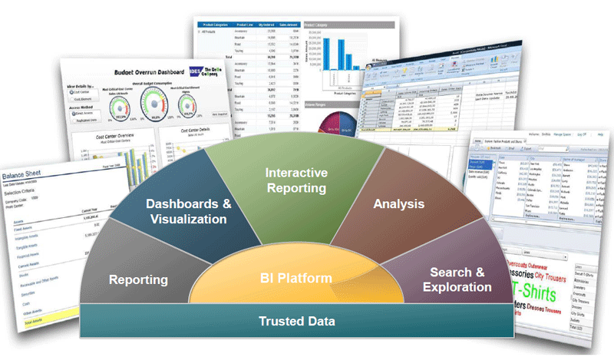

## Gestion des données HR et de la paie des détachés (NewPersee)

1. Gestion des données HR et de la paie du personnel détaché.

Réalisation et mise en place de l’interface permettant de combiner des résultats de calcul de paie fournis par CIPAL sous forme d’opération agrégée et d’en assurer la manipulation, l’envoi vers SAP et le suivi par l’utilisateur (remplace l’encodage manuel des montants de salaires nets dans l’outil de comptabilité, assurant une plus grande sécurité dans les données ainsi qu’un suivi plus homogène).

1. Interfaces avec SAP

Réalisation d’un jeu d’interfaces permettant de transférer les opérations agrégées de salaires nets pour les employés détachés gérés par PERSEE vers les serveurs SAP, avec un contrôle de l’état des opérations et un suivi du statut en base de données.

Ces interfaces gèrent également un outil de transfert pour les intervenants externes (secrétariats sociaux) qui leur permet, via une clé USB cryptée, de transférer les fichiers de salaires nets agrégés des employés non détachés vers nos serveurs qui relaient ensuite ces fichiers vers les serveurs SAP.

Cette interface permet également de transférer les fichiers de paiement depuis SAP vers nos serveurs afin de les rendre disponibles aux écoles devant les utiliser, et de rapatrier vers SAP les fichiers contenant les résultats d’opérations bancaires réalisées par les programmes tiers non compatibles avec ISABEL/ICS.

1. Migration du système de reporting utilisé dans les applications WEB.

Le système de reporting utilisé dans les applications WEB est basé sur un outil propriétaire fourni par une société tierce dont nous avons atteint les limites en terme de manipulation des données, et dont le support ne nous donnait pas une entière satisfaction. Il a donc été décidé de nous orienter vers la solution de reporting proposée par Microsoft, s’intégrant dans les contrats de support et de maintenance déjà en place avec Microsoft et pour lesquels nous réunissons toutes les compétences requises.

L’intégralité des rapports présents dans new PERSEE ont été migrés et sons en attente de validation afin de pouvoir passer à une mise en production dans l’année. Ce changement induit la possibilité de créer un rapport reproduisant la fiche de paie des enseignants détachés dans son intégralité ainsi que de nombreuses autres possibilités.

## Application de l’Autorité centrale d'inscription de Bruxelles (ACI)

1. Support  
   Comme chaque année, l’application a été mise à jour pour répondre aux nouvelles règles de la politique d’inscription.
2. Nouveautés  
   Cette année la gestion d'un site secondaire Berkendael a été mis en place pour proposer aux élèves un 5eme choix.  
   Une nouvelle logique d'attribution des places priorisant le groupement de fratrie a également été implémentée.

## Licences MICROSOFT MSKIS

La gestion centralisée et l’uniformisation des licences Microsoft étaient fortement recommandées par Microsoft et répondent également à une des recommandations de l’IAS préconisant une administration centrale IT renforcée et uniformisée. L’exercice n’a pas été facile mais a été rendu possible grâce à la collaboration des écoles, la flexibilité de Microsoft et également par le travail non négligeable fourni par le nouveau revendeur officiel à qui a été attribué l’appel d’offres réalisé en 2015.

Ce nouveau contrat unique pour la gestion des licences Microsoft permet

* d’envisager des projets pour tout le système des écoles européennes et toutes les parties prenantes (Parents, élèves, inspecteurs, écoles accréditées,…)
* de fournir gratuitement 5 licences pour le téléchargement et l’installation de la suite Microsoft Office à tous les membres du personnel des écoles européennes, ainsi que tous les élèves
* de minimiser les coûts globaux et d’obtenir des services de qualité de la part du revendeur unique.

## Gestion des identités de manière active dans l’active directory (Projet FIM)

Pour rappel, Microsoft Forefront Identity Manager (FIM) facilite la gestion des identités, des authentifications et des stratégies d’accès dans des environnements hétérogènes. Les utilisateurs peuvent réinitialiser eux-mêmes leurs mots de passe et recourir aux outils en libre-service intégrés à Office pour la gestion d’identité et leurs accès. Les administrateurs bénéficient d’outils puissants d’administration et d’authentification, et les développeurs disposent de capacités d’extension fondées sur .NET et les services web. Cet outil est absolument nécessaire pour le projet ambitieux du « Portail des écoles européennes ».

Le projet FIM, qui a été une priorité pour l’année 2015, est en voie de concrétisation et a nécessité de nombreuses semaines de tests et de révisions attentives afin de garantir une attention particulière aux spécificités et à la complexité de la structure des Ecoles Européennes. La dimension particulière de notre système induit des difficultés inattendues de gestion en terme de volumes de données et de complexité dans les objets gérés par l’infrastructure FIM (plus de 3,5 millions d’objets tant utilisateurs que groupes ou relations et memberships) et cela nécessite une analyse approfondie et une prudence accrue quant à la mise en production du système.

L’issue de la période de tests et de validation ayant duré trois mois est que le système est maintenant capable d’acquérir la situation complète de ce qui est présent dans SMS, de l’intégrer, et de la reproduire dans notre système Active Directory tout en intégrant des outils de délégation de responsabilité et de gestion de la sécurité permettant au personnel des écoles d’assumer plus d’autonomie tout en assurant les garde-fous indispensables à une bonne santé du système informatique.

Le stade final du projet est en voie d’être finalisé et une mise en production sera effective en mars 2016, suivie par une diffusion d’un matériel didactique permettant au service informatique de chaque école de maîtriser l’outil ainsi que de former les membres du personnel administratif qui devront y avoir accès pour faciliter leur travail. Il s’agit là d’une excellente nouvelle.

## Développement de l’infrastructure IT: nouveau domaine « eursc.eu »

En 2015, nous avons continué notre étroite collaboration avec Microsoft pour la consolidation des domaines EURSC.EU dédié à l’administration, SCHOLAE.EU dédié à la pédagogie et ADNUBEM.EU dédié au site web public SharePoint et hébergé sur Windows Azure.

Le domaine basé sur Active Directory (Windows Serveur 2012 R2) a prouvé sa stabilité. Il est maintenu à jour et répond aux exigences communes des écoles européennes et Microsoft pour qu’il puisse bénéficier du support adéquat le cas échéant. Ceci reste un de nos impératifs.

La migration vers Exchange 2013 s’est accélérée. A l’heure actuelle, 80% des comptes sont désormais en production sur le nouvel environnement. La tendance s’est donc complètement inversée car en 2014 nous parlions de 2 sites migrés sur un total de 15, hors aujourd’hui seul 3 sites manquent encore à l’appel. Ces serveurs sont maintenus à jour tout comme l’Active Directory.

Les nouveaux serveurs SQL 2012 ont pour leur part assuré une meilleure disponibilité des applications avec une nette amélioration des performances. Les bases de données Oracle sur lesquelles reposent toutes les anciennes applications (UNIX) ont été migrées vers SQL. De nombreuses bases de données provenant des anciens serveurs SQL (2005 et 2008) y ont également trouvé refuges. Ceci a permis le décommissionnement graduel de plusieurs serveurs obsolètes.

Le serveur DPM (Data Protection Management) apporte une plus grande flexibilité en termes de gestion des backups/restores. Nous disposons de sauvegarde sur disques et bandes. Il est réputé fiable et a déjà permis la restauration de données sans problème. Ceci s’inscrit directement dans la stratégie visant à pérenniser et garantir le système.

Le serveur Configuration Manager est prêt à déployer le nouveau système d’exploitation Windows 10 avec End Point Protection (Antivirus). Renforcé d’un catalogue de services, l’utilisateur final pourra installer directement des applications validées par le bureau central. Un pré déploiement a été validé par l’unité système et nous pouvons l’étendre à grande échelle dès réception des nouveaux postes de travail. Au sein de chaque école, un DP (Distribution Point) sera déployé à partir duquel le système d’exploitation sera fourni pour assurer une harmonisation du parc ICT. C’est également depuis des serveurs que les mises à jour seront propagées et suivies.

Les serveurs DFS (Data Files Server) sont prêts à accueillir la nouvelle structure de dossiers. Une nouvelle topologie a été étudiée en concertation avec Microsoft afin de répondre aux besoins de chaque site en optimisant disponibilité, performance et bande passante.

Le projet FIM qui n’avait malheureusement pas démarré en 2014, a été installé et configuré dans l’environnement de test. Le provisionnement a été testé avec la plus grande prudence afin d’éviter tout impact négatif sur l’environnement de production. Une infrastructure répondant aux critères de haute disponibilité a été installée en production et nous nous apprêtons à provisionner l’Active Directory par le biais de FIM.

## Microsoft contrat Support Premier TIER 5

A partir de 2014, l’utilisation des services de consultance de Microsoft a significativement augmenté. Cela permet de compenser le manque de ressources humaines au sein de l’unité IT&S et apporte de l’expertise dans de nombreux domaines spécialistes, dont les Ecoles Européennes ont besoin pour répondre à leurs besoins toujours croissants et toujours de plus en plus exigeants en terme de performance, de fiabilité et de sécurité.  Ainsi, chaque année, 900 heures de consultance sont acquises pour approximativement 190.000 euros. En 2014, seuls 1,5% de ces heures n’avaient pas pu être utilisés par manque de temps mais ont été transférés en 2015, année pendant laquelle tout a été consommé.

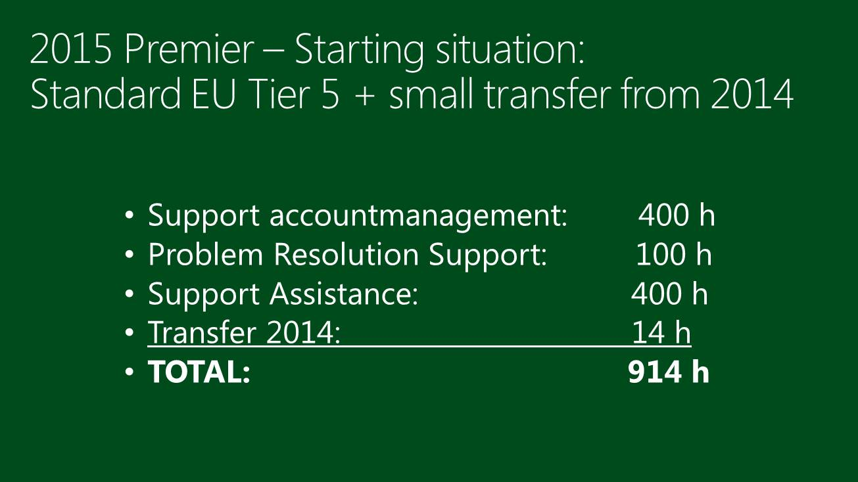

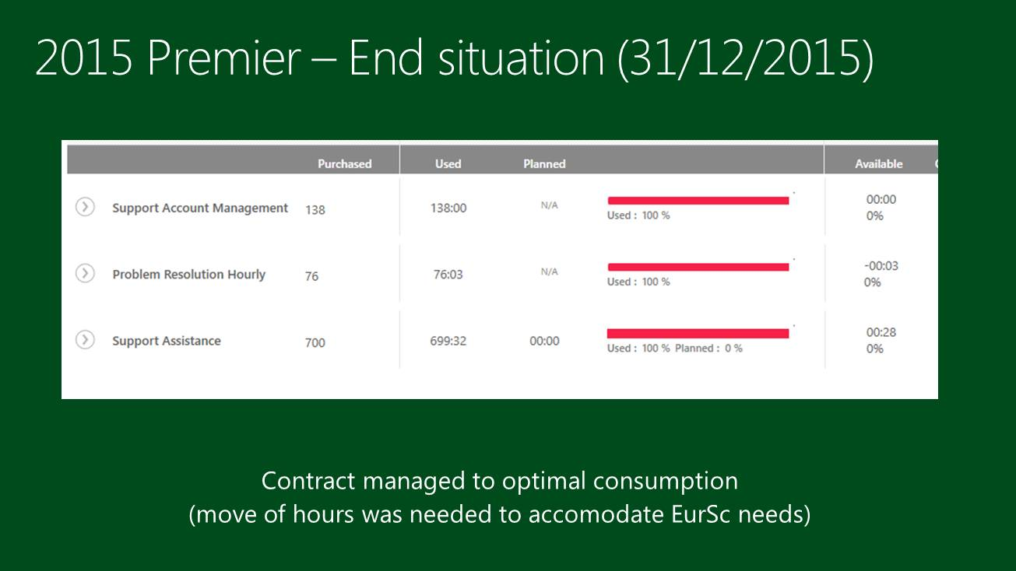

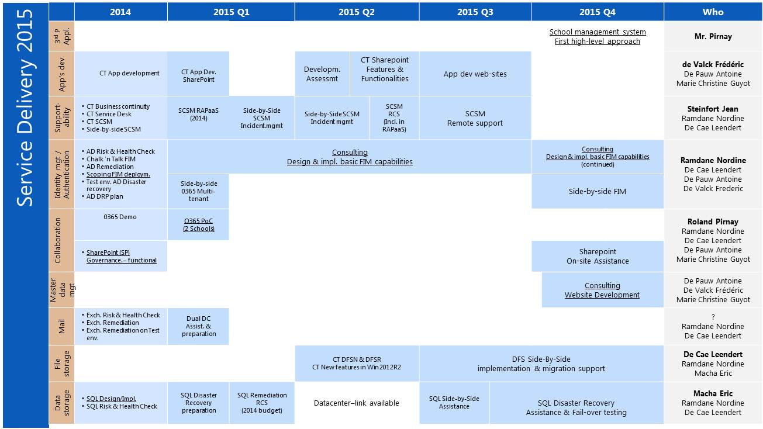

Consommation contrat support premier MICROSOFT - planning 2015

## Renforcement de la plateforme de sécurité et de communication

Pour rappel, il s’agissait de remplacer le réseau intranet, qui connecte toutes les écoles européennes au BSGEE, peu performant et très couteux (MPLS VERIZON) par des tunnels VPN et une décentralisation de l’accès à internet.

Pour mettre en place ces tunnels VPN sécurisés, les écoles non situées en Belgique se sont dotées d’une nouvelle connexion vers Internet suffisamment performante (avec SLA). La phase 1 du projet Belnet est terminée, elle consistait en la connexion du bureau central et de l’école européenne d’Ixelles (notre site réplica) à Belnet. Les écoles européennes de Munich (DFN), Varèse (GARR), Bergen et Alicante ont complètement migré vers la nouvelle solution. Les autres sites sont en cours à savoir toujours dans l’attente de la réception définitive de leur nouvelle ligne pour que le tunnel VPN puisse être établi engendrant la suppression de VERIZON.

Au bureau central des écoles européennes, les fibres optiques installées en 2014 ont apporté entière satisfaction et ceci nous pousse à aller de l’avant. Nous comblons de la sorte un retard significatif au niveau de la topologie et de l’infrastructure réseau. Le prochain objectif sera de relier les deux data centres par une ligne 1 Gbps.

## Migration des données Oracle (COBEE, GAMS,…)

Dans le cadre du projet d’implémentation du progiciel SAP ERP, l’historique des données n’a pas été importé dans nos nouvelles applications comptables, financières. De plus, la maintenance du hardware sur lequel reposent nos anciennes applications COBEE, GAMS, BUD,… est assez onéreux et devient de plus en plus difficile de par la vétusté du matériel. Ainsi, Les bases de données Oracle sur lesquelles reposent toutes les anciennes applications (UNIX) ont été migrées vers SQL. Des univers BO pouvant exploiter ces données ont été créé pour permettre aux collaborateurs de créer des rapports historiques.

## Plans de Reprise d’Activité et de Continuité d’Activité

En informatique,

* un Plan de Reprise d'Activité (en anglais : Disaster Recovery Plan ou ***DRP***) permet d'assurer, en cas de crise majeure ou importante d'un centre informatique, la reconstruction de son infrastructure et la remise en route des applications supportant l'activité d'une organisation ;
* un Plan de Continuité d’Activité (en anglais : Business Continuity Plan ou ***BCP***) a pour but de garantir la survie de l'entreprise après un sinistre important touchant le système informatique. Il s'agit de redémarrer l'activité le plus rapidement possible avec le minimum de perte de données. Ce plan est un des points essentiels de la politique de sécurité informatique d'une entreprise.

La création et maintenance de ces deux plans constituent une très forte recommandation de l’IAS. Ainsi, tout comme en 2014, une haute priorité leur a été attribuée.

Par exemple, le déploiement du deuxième Data Centre prévu à Ixelles a bien débuté. Le matériel a été livré et installé. La configuration de certains serveurs a déjà été opérée comme par exemple HYPER-V pour accueillir les premiers serveurs virtuels. C’est déjà le cas pour FIM. Dans un futur proche, Active Directory, Exchange, DMP et DFS devraient suivre. Des UPS ont également été placé pour éviter toute coupure brusque des serveurs. La vocation finale de ce site étant d’être un réplica du site principal.

Le DRP concernant les serveurs SQL a également été réussi avec succès.

## Plateforme pédagogique de communication et collaboration: Office 365

Sous l’impulsion de l’école européenne de Laeken, ce projet a vu le jour fin 2014. Très rapidement toute l’unité IT&S s’y est investie comprenant le besoin des Ecoles Européennes et ce malgré les nombreux autres projets en cours. Fournir un nouveau service de haute valeur directement aux enseignants et aux élèves a été une réelle source de motivation. Ci-dessous vous trouverez un aperçu de ce projet ambitieux..

### Qu’est ce qu’O365 ?

Office 365 est un ensemble de services « cloud » tels que OneDrive (pour le partage de documents), Exchange Online (pour la messagerie), Skype Entreprise (pour le vidéoconférence), SharePoint Online (pour le partage de documents, archivage et workflows associés), Yammer (pour le réseau social),… La suite Office proposée peut également s’installer sur plusieurs appareils (PC/MAC, Smartphones, Tablettes,…) et permet le travail en mode déconnecté de l’internet.

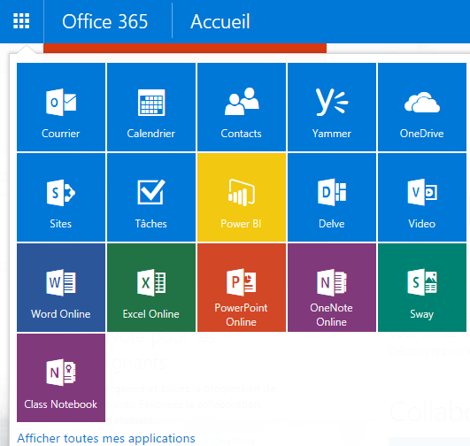

Il s’agit d’une plateforme conçue pour le travail en équipe quel que soit le terminal utilisé : créer, collaborer sur des documents, communiquer, … Son utilisation est parfaitement conforme à la directive européenne 95/46/CE du Parlement européen et du Conseil du 24 octobre 1995.

### Preuve de Concept et Phases pilotes à Laeken

Pour rappel, en décembre 2014, une preuve de concept réussie a eu lieu à l’école européenne de Laeken pour montrer que cette plateforme convient parfaitement pour permettre aux professeurs et leurs élèves de collaborer et communiquer virtuellement, que ce soit en classe ou à la maison. Cette preuve de concept portait principalement sur l’utilisation du bloc-note virtuel *Class Notebook*.

En 3-4 cliques, sur base des informations encodées via notre school management system et transmises dans notre Active Directory, l’enseignant est capable de créer un véritable espace de collaboration pour son cours :

1. Choisir la bonne application dans le « gaufrier  » 0365 :



1. Choisir le nom pour la nouvelle classe virtuelle

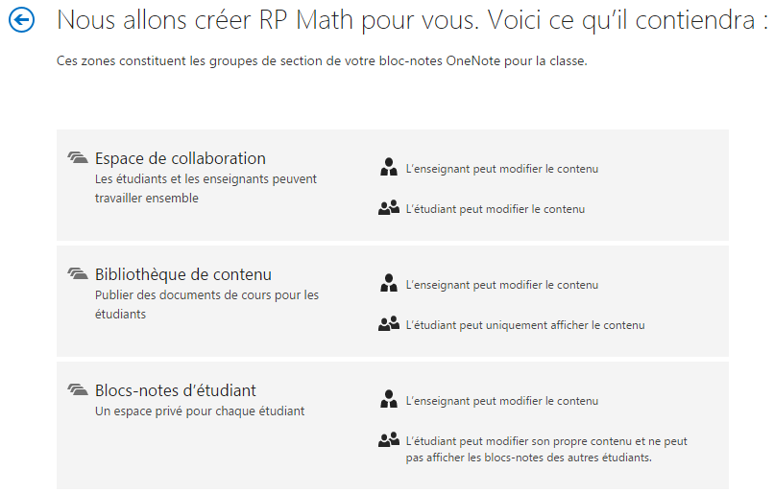

1. Introduire le code cours officiel

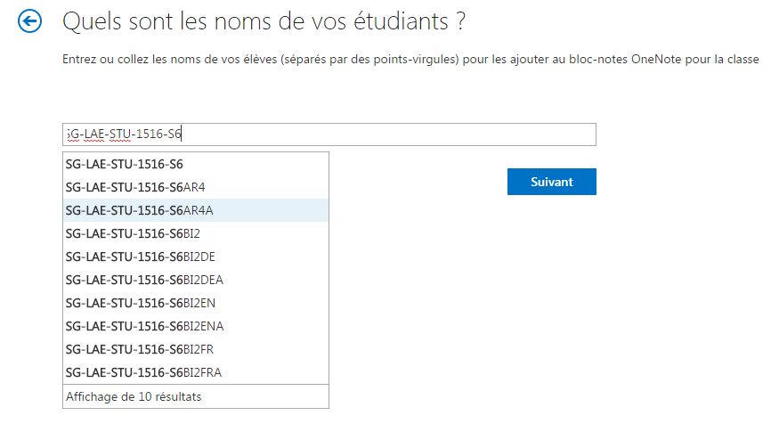

1. Attendre un peu le temps que l’active directory soit consulté…

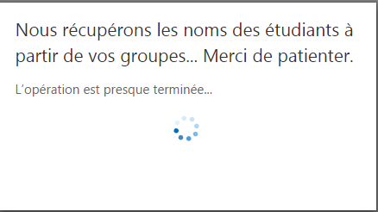

1. Une dernière petite question…

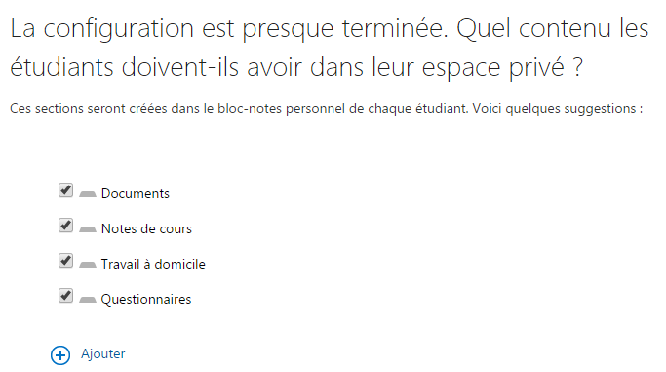

1. Et l’espace est créé avec toute la sécurité nécessaire…

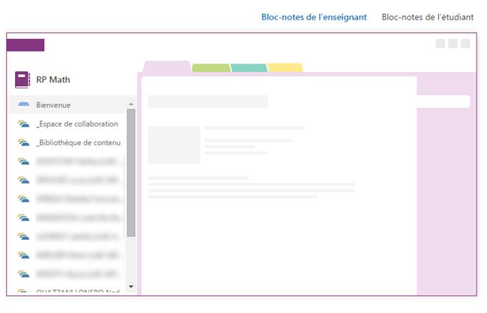

Pendant toute l’année 2015, la phase pilote s’est poursuivie à Laeken commençant par quelques classes et professeurs, enchaînant avec tout le niveau S6 (professeurs et élèves).

Des enquêtes de satisfaction ont été réalisées et plusieurs rapports constitués. De manière quasi unanime, la plateforme est reçue de manière très positive : en plus de la collaboration et de la communication facilitées, elle permet de mieux s’organiser que ce soit pour les élèves, que ce soit pour les professeurs.

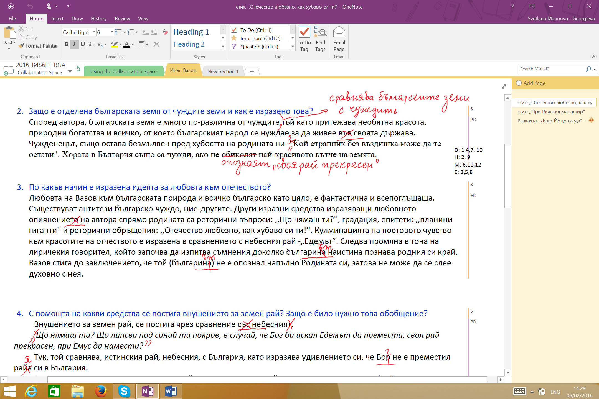

Une minorité de professeurs n’ont pas utilisé O365 et 2 élèves ont refusé catégoriquement de l’utiliser au nom d’une idéologie anti-ICT.

Il est très important de noter que la phase pilote de l’école européenne de Laeken portait également sur un projet de « Bring Your Own Device » qui était obligatoire pour tous les élèves de S6. Dans ce contexte, le déploiement d’O365 avait tout son sens et son importance.

### Mise en production dans les écoles

Depuis février 2016, le déploiement d’O365 à commencer dans les écoles (site par site) dont une très grosse majorité l’attende avec impatience. L’utilisation de la messagerie incluse deviendra obligatoire pour tous les enseignants à partir de septembre 2016. Il appartient à la direction de chaque école de déployer ou non la plateforme auprès de leurs élèves.

### Focus sur la communication

La plateforme de communication est uen fonctionalité clé pour le système. A la fin du projet, celle-ci doit remplacer tous les systèmes de messagerie différents mis en place dans les écoles :

* Pour le personnel administratif : [******@eursc.eu](mailto:******@eursc.eu)
* Pour les enseignants : [******@teacher.eursc.eu](mailto:******@teacher.eursc.eu)
* Pour les élèves : [******@student.eursc.eu](mailto:******@student.eursc.eu)
* Pour les parents : [******@parent.eursc.eu](mailto:******@parent.eursc.eu)
* Pour les inspecteurs : [******@inspector.eursc.eu](mailto:******@inspector.eursc.eu)
* …

La puissance de la communication repose également sur les différentes listes de distributions qui seront créées et mises à jour automatiquement sur base des informations encodées dans l’application source gérant les identités au sein des Ecoles Européennes : aujourd’hui, il s’agit de SMS, plus tard il s’agira du Microsoft CRM Dynamics. Par exemples, il sera ainsi possible de contacter facilement

* tous les professeurs d’un niveau/année d’une école,
* tous les professeurs de l’école primaire/maternelle d’une école,
* tous les élèves d’un cours, d’une classe, d’un niveau/année,
* tous les professeurs de physique d’une école, de toutes les écoles européennes,
* tous les parents d’une école,
* ….

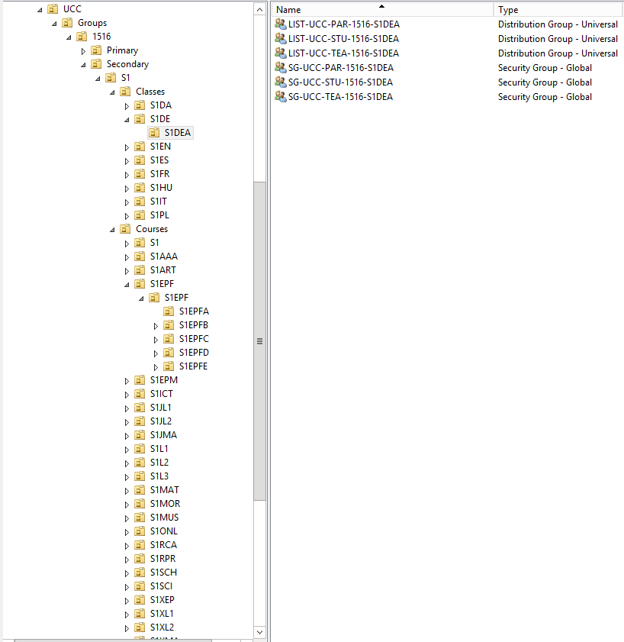

## Portail des écoles européennes : intranet/extranet/internet (Projet « Eursc.eu »)

Le plus ambitieux, le plus complexe, le plus attendu de tous les projets : il sera en fait le résultat de la combinaison de beaucoup d’autres projets comme le répertoire actif corporatif, sa gestion active (FIM), le serveur exchange, Office 365, BusinessObjects et/ou PowerBI,…

Il s’agit d’une porte d’entrée unique pour tous les utilisateurs et hautement sécurisée (double authentification selon les cas, stratégie complexe pour les codes secrets,…)

A la lecture de ce rapport, vous aurez compris que ce projet prend vie petit à petit… En effet, L’AD est prêt et en parfaite santé, sa gestion active bientôt également, le serveur exchange aussi, le déploiement d’O365 est en cours,…

Selon la catégorie de l’utilisateur, d’autres applications seront intégrées dans cette plateforme. Par exemple, pour tous les enseignants ***Moodle*** sera disponible, il s’agit d’une réelle solution de distance learning connue et reconnue dans le milieu pédagogique. Par matière enseignée, de nombreuses applications existantes sur le marché seront disponibles, comme par exemple **Geogebra** pour les professeurs de math,… Pour les inspecteurs, le module « PowerBI » donnera accès à de nombreuses statistiques et tableaux de bord très utiles. Mais le plus important est qu’il est possible d’y intégrer également des solutions propriétaires, développées spécifiquement pour et par les Ecoles Européennes.

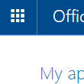

## Nouveau site web « [www.eursc.eu](http://www.eursc.eu) » et nouvelle identité graphique

En 2014, notre site web [www.eursc.eu](http://www.eursc.eu) a été hacké et les faiblesses de sécurité de celui-ci ont été mises sur le devant de la scène. Il a été décidé de le remplacer le plus rapidement possible par une solution fiable, stable et hautement sécurisée. La création d’un nouveau site web avec un sharepoint online sur Microsoft Azure a été retenue. Il ne saurait tarder à voir le jour.

Par la même occasion, il a été décidé de recréer une nouvelle identité visuelle axée principalement sur le logo existant qui a été vectorisé



et dont l’usage sera strictement réglementé par un guide. Toutes les parties prenantes seront informées lors de la publication de ce guide.



# Perspectives pour 2016

2016 sera dans la lignée des années précédentes et devrait être très riche en expérience, en challenges,…. Les projets en cours continueront à progresser pour permettre une amélioration des services et minimiser les risques et incidents.

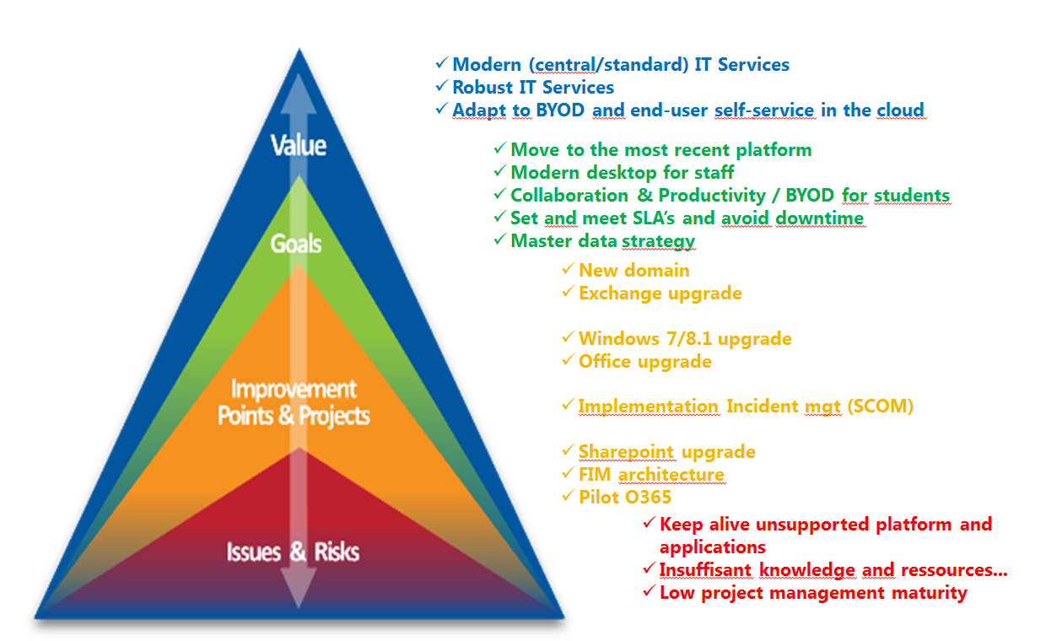

Très brièvement, les projets hautement prioritaires et non cités en 2015 sont abordés à la suite de ce rapport.

## Déménagement du BSGEE

Bien que les nouveaux locaux ne soient pas très distants de notre position actuelle,

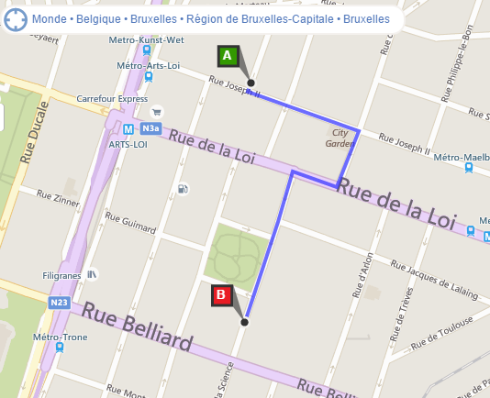

le déménagement du BSGEE constitue un réel défi d’un point de vue informatique. A ce jour, les Ecoles Européennes possèdent un et un seul data centre où tous les serveurs sont hébergés. Le maximum est fait

* pour que le site secondaire d’Ixelles soit opérationnel pour certains services ;
* pour minimiser la rupture de services durant le déménagement en juin-juillet 2016.

De plus de nouvelles responsabilités devront être assumées par l’unité IT comme

* la téléphonie basée sur du Voice Over IP qui demande à l’unité IT d’acquérir dans l’urgence de nouvelles connaissances ;
* la gestion des accès aux nouveaux locaux.

Ce projet étant considéré comme hautement prioritaire aura un impact sur tous les autres projets en cours ou à venir.

## Microsoft Sharepoint

En 2015, la priorité avait été donnée à Forefront Identity Management (FIM), cette année, le projet du sharepoint installé dans notre data centre devrait avoir la priorité et avancer significativement. C’est un projet ambitieux et complexe, pour changer, qui aura pour vocation de remplacer de nombreuses applications utilisées actuellement pour partager des documents sur le réseau administratif (DOCEE, LG, publics folders, shared folders,…)

## Microsoft Dynamics

Notre actuel School Management System (SMS) constitue la source pour plusieurs applications importantes des écoles européennes comme Persee (Pour la gestion des salaires du personnel), SAP ERP (pour la gestion des frais scolaires), SAP BO (pour le reporting) et le Learning Gateway (ancien sharepoint – plateforme pédagogique pour le partage de documents) :

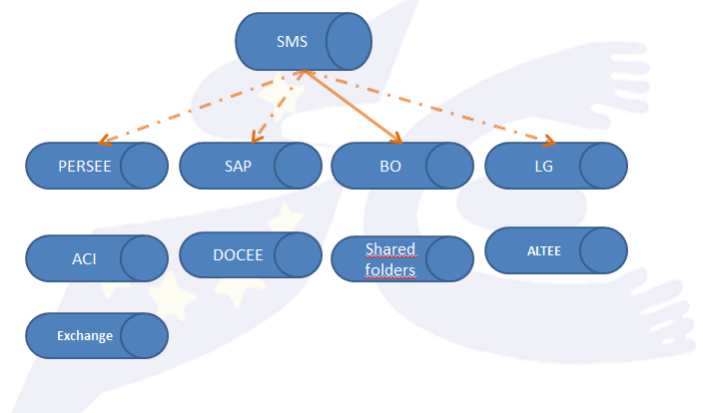

Cependant les tables de données de l’application SMS sont instables :

* La structure des tables de données peuvent changer sans que les Ecoles Européennes soient informées : il s’agit d’un Software As A Service (SaaS) et à ce titre le propriétaire de l’application SMS (la société MySchool) a le droit/ se donne le droit d’opérer les changements qu’ils jugent bons.
* Des données disparaissent régulièrement : disparition d’enseignants, d’élèves et de parents
* …

Il nous paraît évident que l’application SMS ou toute autre application tierce ne peut être placée à la source de toute notre architecture informatique. Il nous faut installer une application stable, fiable et hautement sécurisée au sein de notre salle serveurs : le produit Microsoft Dynamics sans aucun doute répond à nos exigences et s’intègrera parfaitement à l’environnement déjà existant. Mais au vu des priorités et des projets déjà nombreux en cours, il n’est pas du tout sûr que nous ayons l’occasion d’avancer dans ce domaine. Malheureusement.

# L’unité informatique et statistiques du BSGEE et ses ressources.

Au fur et à mesure, l’unité IT&S du BSGEE reprend enfin la place et les rôles pour lesquels elle a été créée :

* fournir une infrastructure IT centralisée (Réseau, Hardware, Software) fiable, performante au service du personnel administratif des écoles et gérée autant que possible par les écoles conformément à leur autonomie.
* offrir des services IT pour toutes les autres parties prenantes (Professeurs, élèves, parents, inspecteurs, chefs de délégation,…) que les écoles décident d’utiliser ou non conformément à leur autonomie.

D’année en année, le nombre de services fournis augmentent exponentiellement, ainsi que les exigences des utilisateurs qui attendent un support rapide et efficace, un minimum de rupture de services, une amélioration constante des services selon leurs besoins,…

Très rapidement l’unité IT&S devra être renforcée afin notamment de ne pas retomber dans les erreurs du passé et imposer au système un décalage énorme entre les services fournis et les réels besoins du métier. Pour l’instant, nous tentons de rattraper le retard dû à plusieurs années de laisser-aller dans le domaine de l’informatique mais à ce rythme nous ne tiendrons pas longtemps.

L’unité IT&S a besoin de se doter de nouveaux profils spécialisés, principalement dans Microsoft Sharepoint, Microsoft Dynamics, le domaine des Statistiques,...

Tout le système des Ecoles Européennes y gagnerait :

* augmentation et améliorations des services
* augmentation et améliorations de la sécurité et de la protection des données
* diminution significative des frais de consultance
* diminution significative des frais de sous-traitance
* non-augmentation des ressources humaines nécessaires au niveau des écoles par une automatisation, optimisation des processus, par un monitoring pro-actif, par un support réactif,…

D’un point de vue financier, je reste convaincu qu’il s’agit là d’un choix stratégique favorable et intéressant pour les Ecoles Européennes. Mais je rappelle qu’il s’agit là que de l’avis du chef de l’unité IT&S et de son équipe. Cette argumentation sera soumise par la suite au groupe de stratégie IT qui décidera ou non d’émettre des recommandations à ce sujet.

De plus, nous nous sommes permis de nous comparer à des structures comparables à la nôtre : des universités qui ont différentes facultés indépendantes avec des équipes IT locales, le tout chapeauté par une administration IT centralisée. Le résultat est sans appel : nous sommes clairement en sous-effectif malgré le nombre et la complexité bien plus importante de la plupart de nos projets (ceux concernent souvent des enfants mineurs et portent sur plusieurs législations nationales).

Nous sommes conscients de la conjoncture économique non-favorable mais il s’agit de rattraper le retard et de répondre enfin correctement aux besoins du système.

# Répartition du matériel ICT dans les écoles (inventaire au 31/12/2015)

Le Tableau n°1 (Inventaire ICT au 31/12/2015) montre la répartition du matériel ICT dans les écoles, groupé par niveau d'enseignement et par lieu où se trouve l'équipement.

La plupart des ordinateurs qui se trouvent en classe ne sont utilisés que par les enseignants. De plus en plus d’écoles achètent également des tablettes.

Nombreuses sont les écoles à faire des expériences avec l’achat et le déploiement de tablettes. Comme signalé chaque année, seul un projet « Bring You Own Device » (BYOD) est envisageable mais à condition que celui-ci ait un impact financièrement nul pour les écoles et soit parfaitement encadré au niveau des écoles :

* Fourniture d’un réseau sans fil performant ;
* Identification et gestion réseau des appareils afin d’éviter toute utilisation abusive, tout vol entre élèves,…
* Permettre aux élèves de recharger leurs appareils pendant les récréations, pauses de midi,…

Beaucoup de projets BYOD sont envisagés mais peu réussissent au vu de leur complexité. Pourtant le besoin est réel et significatif. En 2015, le groupe de stratégie IT n’a pas eu le temps de se pencher sur ce projet, espérons qu’en 2016 ce projet puisse voir ses premiers balbutiements d’une manière centralisée et encadrée.

PC = nombre d'ordinateurs personnels ; *Beam.* = nombre de *beamers* (projecteurs) ; TBI = nombre de tableaux blancs interactifs



**Tableau 1** : inventaire IT des écoles au 31/12/2015

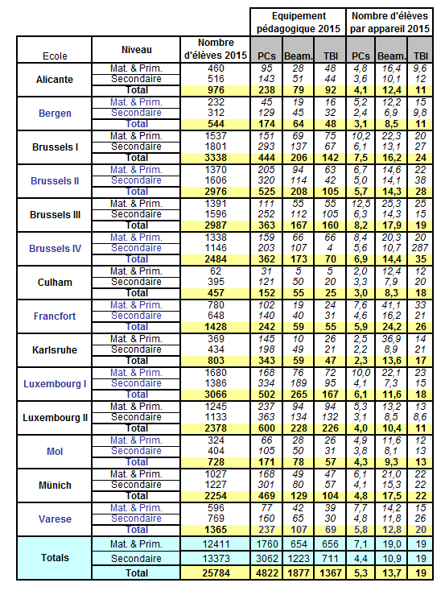

**Tableau 2** - Taux d’équipement informatique pédagogique au 31/12/2015

Le nombre moyen d'élèves par PC semble stabilisé ce qui semble vouloir signifier que le ratio élèves/ordinateurs atteint au niveau des Ecoles Européennes répond parfaitement aux besoins des utilisateurs. Mais ne perdons pas de vue que les écoles font de plus en plus l’acquisition de tablettes-pc qui ne sont pas reprises ici.

Le nombre d'élèves par beamer semble également stabilisé.

Le nombre d'élèves par tableau blanc interactif a encore diminué de 2 unités : il est probable que ce soit le résultat de la concurrence des tablettes et/ou caméra USB.

Le Tableau 3 (écoles classées en fonction du nombre d’élèves par appareil) classe les écoles en fonction de leur ratio élèves par PC, élèves par beamer et élèves par tableau blanc interactif.

|  |  |  |  |  |  |  |  |
| --- | --- | --- | --- | --- | --- | --- | --- |
| **Ecole** | **Elèves par PC** |  | **Ecole** | **Elèves par beamer** |  | **Ecole** | **Elèves par TBI** |
| Karlrushe | 2,5 |  | Bergen | 8,6 |  | Luxembourg II | 9,8 |
| Bergen | 3,2 |  | Mol | 9,2 |  | Alicante | 11,0 |
| Culham | 3,5 |  | Culham | 9,7 |  | Bergen | 11,5 |
| Luxembourg II | 3,7 |  | Luxembourg II | 9,8 |  | Mol | 12,6 |
| Mol | 4,2 |  | Luxembourg I | 11,0 |  | Luxembourg I | 17,5 |
| Alicante | 4,2 |  | Alicante | 12,8 |  | Bruxelles III | 18,1 |
| Munich | 4,8 |  | Bruxelles IV | 13,0 |  | Karlrushe | 18,4 |
| **Average** | **5,1** |  | Varese | 13,2 |  | **Average** | **19,4** |
| Bruxelles II | 5,6 |  | **Average** | **13,7** |  | Varese | 20,4 |
| Luxembourg I | 5,8 |  | Bruxelles II | 14,1 |  | Culham | 21,4 |
| Francfort | 5,9 |  | Karlrushe | 14,6 |  | Munich | 21,5 |
| Varese | 5,9 |  | Bruxelles I | 15,8 |  | Bruxelles I | 22,9 |
| Bruxelles IV | 6,2 |  | Munich | 17,3 |  | Francfort | 25,8 |
| Bruxelles I | 7,3 |  | Bruxelles III | 17,4 |  | Bruxelles II | 28,0 |
| Bruxelles III | 8,0 |  | Francfort | 24,1 |  | Bruxelles IV | 32,1 |

**Tableau 3** - Ecoles classées en fonction du nombre d’élèves par appareil

Le Tableau n°4 montre l'évolution du ratio d’élèves par PC au cours des huit dernières années.



**Tableau 4** - Evolution de ratio d’élèves par PC

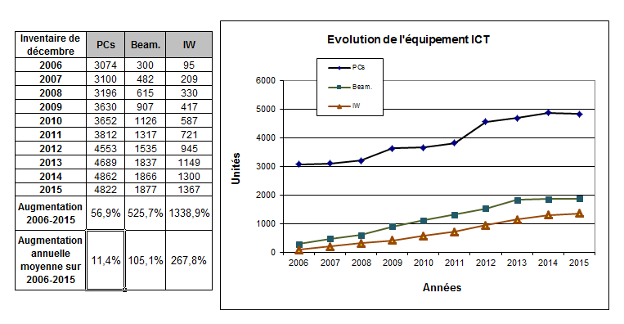

**Tableau 5** - Evolution du nombre d’ordinateurs, beamers et tableaux blancs interactifs

# Evolution des budgets pour le matériel IT/ les projets spécifiques IT dédiés à la pédagogie.

